 | OpenStreetMap France  La carte libre et collaborative
Que faites-vous ?
Nous mettons à jour la carte OpenStreetMap :
commerces, bars, restaurants, etc.

C’est quoi OpenStreetMap ?
OpenStreetMap (OSM) est la
carte libre et participative du monde,
le « Wikipédia de la cartographie ».

À quoi ça sert ?
De nombreux sites internet utilisent la carte
OSM : Presse-Océan, la TAN, Facebook...
Également des applications mobiles comme
Maps.Me, très utilisée par les touristes.

Ça va me coûter combien ?

Rien du tout ! Nous faisons ça bénévolement,
pour partager notre connaissance du territoire.

Quelles informations collectez-vous ?
Votre activité, les horaires d'ouverture,
votre site internet, et toute information
objective pouvant être observée sur le terrain.

Comment savez-vous quand
ces informations changent ?

Justement ! Vous pouvez nous aider à tenir ces
informations à jour. Pour cela regardez au verso…

Aidez-nous à tenir la carte à jour !

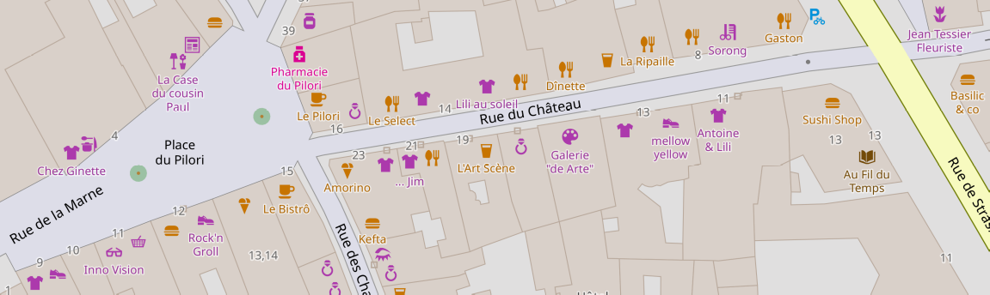

Signaler un changement
Vous changez d’adresse, d’horaires ou de téléphone ? Deux possibilités :
► Créez une note sur internet

Sur le site www.openstreetmap.org, cliquez sur cette icône (« Suggérer une amélioration de la carte ») à droite de la carte. Positionnez précisément le marqueur sur l’emplacement de votre établissement, puis décrivez les changements dans le panneau de saisie.
► Envoyez un courriel
Vous pouvez aussi envoyer un courriel aux bénévoles OpenStreetMap nantais, à cette adresse : local-nantes@listes.openstreetmap.fr

Apprendre à contribuer
Créez un compte sur www.openstreetmap.org, cliquez sur Modifier puis laissez vous guider. Trop compliqué ? Venez à nos ateliers mensuels, nous vous accompagnerons avec plaisir. Gratuit et ouvert à toutes et tous.
Connaître la date du prochain atelier : nantes.openstreetmap.fr

Utilisez OpenStreetMap !

Le bouton Partager du site www.openstreetmap.org vous permet d’intégrer la carte dans un courriel ou un site Web, ou de l’imprimer. Communiquez avec OpenStreetMap, c’est libre et gratuit !
Enfin n’hésitez pas à parler d’OpenStreetMap autour de vous…
OpenStreetMap France (OSM-fr) est une association à but non lucratif régie par la loi de 1901, créée en 2011. Son objectif est de promouvoir le projet OpenStreetMap et notamment la collecte, la diffusion et l’utilisation de données cartographiques sous licences libres.
En savoir plus : www.openstreetmap.fr

